Moja szkoła i Moi przyjaciele!
Zadanie 1. Czas na wspomnienia.
- Narysuj swoją szkołę, budynek i otoczenie wokół.
- Narysuj nas- swoich nauczycieli świetlicy i napisz nasze imię i nazwisko.
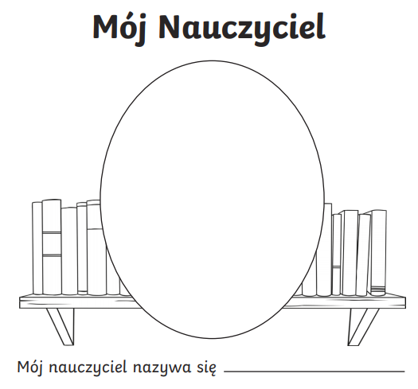
- W klasie masz wielu przyjaciół i pewnie za nimi tęsknisz. Napisz ich imiona, jeśli chcesz dorysuj więcej osób i ozdób ilustrację.
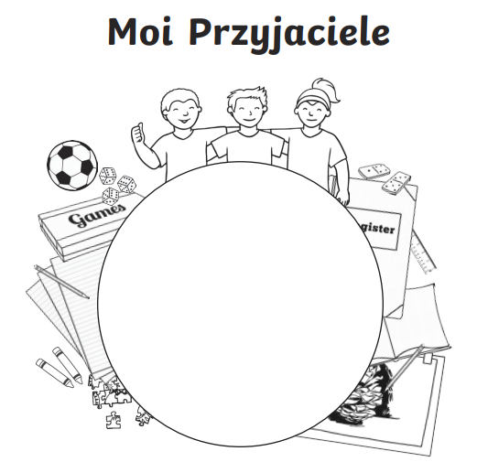
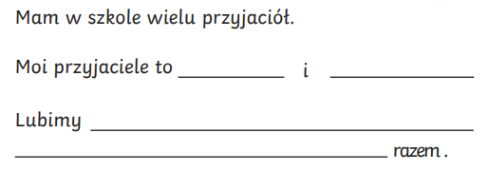
- A teraz napisz coś o sobie i swoim przyjacielu. Jeśli nie będziesz znała/ znał odpowiedzi na któreś z pytań, możesz do niej/ niego zadzwonić.
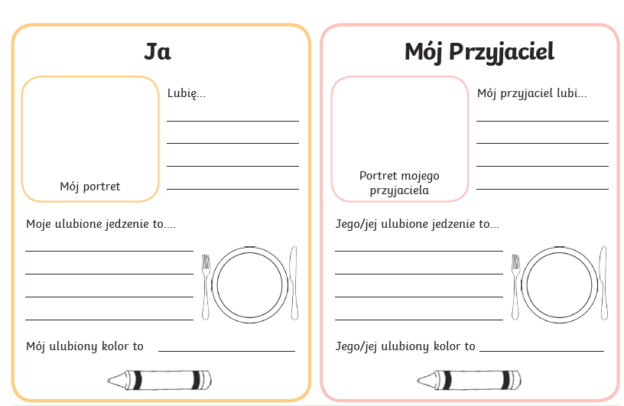
- Za co lubisz szkołę? Zastanów się i narysuj rysunki w serduszkach.
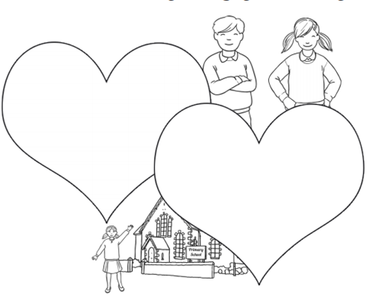
- Czas na osobiste wspomnienia z tego roku.
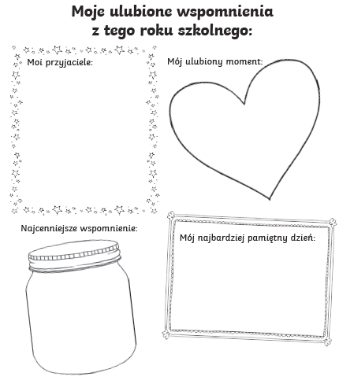
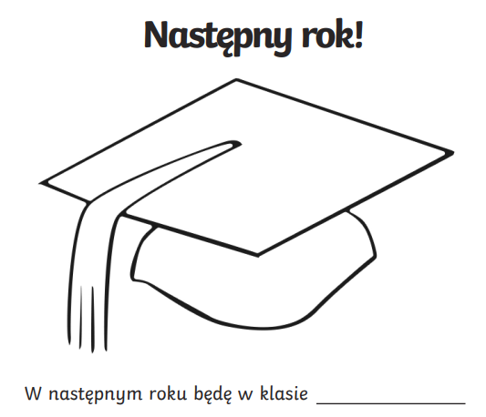

Cieszymy się, że mieliśmy przyjemność z Wami pracować!
Wkrótce się spotkamy- Pani Iwona, Pan Piotr

